Изучить вышивку бисером и отработать приемы работы в свободной и счетной технике

Вышивка бисером для начинающих
Содержание
- 1 Материалы для вышивания
  - 1.1 Бисер
  - 1.2 Нитки
  - 1.3 Иголки
  - 1.4 Ткань (канва)
- 2 Способы вышивки бисером
  - 2.1 Горизонтальными рядами
  - 2.2 Вертикальными рядами
- 3 Финальный штрих. Оформление

Материалы для вышивания
- Специальная канва для вышивки. Важно правильно подобрать размер и жесткость. Также стоит обратить внимание на цвет канвы, что позволит глазу лучше воспринимать работу.
- Бисер. Вы можете приобрести бисер отдельно, или же использовать тот, что прилагается к комплектам. Помните, что очень важно правильно подобрать размер бисера, ведь использование бисера разного размера на одном рисунке приведет к неаккуратному виду результата.
- Нитки для вышивания бисером. Наиболее оптимальным вариантом будут швейные лавсановые, так как они меньше лохматятся и рвутся. Цвет ниток может быть подобран одним из предложенных способов:
- Нитки в цвет бисера. Это сделает рисунок более однотонным и гладким.
- Нитки в цвет канвы. Этот вариант позволит придать работе более мозаичный вид.
- Специальные иглы для вышивки бисером. Лучшими вариантами будут номера 10 и 12.
- Пяльцы.
- Ножницы.
- Схема. Здесь может быть использована как схема для бисера, так и схема для вышивки крестом.
Рассмотрим немного поближе некоторые из ингредиентов

Бисер
Фото бисера для вышивания, использовать начинающим
Новичок в первую очередь столкнется с проблемой разнообразия бисера: изготовленный из стекла или пластмассы, с матовой или блестящей поверхностью, окрас наружный или внутренний. Сразу нужно обратить внимание на качество бисера, чтобы готовая работа приносила радость долгие годы. Немаловажно использование в работе бисера одного размера. Вышивка бисером для начинающих не так сложна как может показаться, не переживайте, главное следовать рекомендациям более опытных коллег.
Совет новичку: не экономь на покупке дешевого китайского бисера из пластмассы. Лучше купить чешский или японский бисер, который дороже, однако с ним новичку легче работать и к тому же в нем меньше бракованных бисерин.
Есть простой способ проверки качества бисера. Взять 30 бисеринок из одной упаковки. Десять положить в мыльный раствор. Десять разложить на солнышке. Десять спрятать в шкатулку для рукоделия. Через пару суток положить все 30 бисеринок рядом и сравнить их цвет между собой. Если бисер изменил окраску, то это сигнал, что лучше купить другой.

Нитки
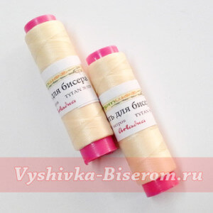
Фото ниток для вышивки бисером
Толщина нити напрямую зависит от бисерной иглы. Ушко иглы для бисера маленькое, соответственно нити используются тонкие. Эти прочные нити могут быть как капроновыми, так и синтетическими. Возможно использование нитей мулине.
Натертая воском нить избавит от постоянного запутывания нити во время работы.
Выбор цвета нити зависит от цвета бисера и канвы. Серой нитью можно пришивать золотой бисер.

Иголки
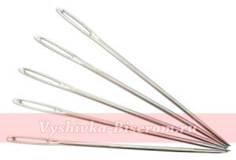
Фото иголок для вышивания бисером
Продаются в магазинах для рукоделия, имеют №10-12 и носят название «бисерные».
Иголка для бисера без проблем должна проходить через отверстие бисеринки.

Ткань (канва)
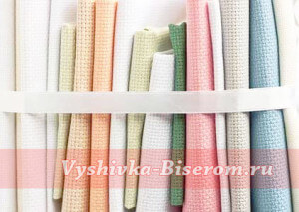
Фото ткани для бисера, канва для вышивания, разноцветные.
Общие требования к ткани:
- прочная;
- не очень мнущаяся;
- нелиняющая;
- немаркая.
При использовании тонких тканей можно подшить флизелин или подкладочную ткань. Перед началом работы ткань необходимо прополоскать и прогладить утюгом. У меня это занимает совсем немного времени.

Способы вышивки бисером
Существуют разнообразные способы вышивки бисером. Однако все они делятся на два основных:
- счетная вышивка;
- художественная вышивка.
При первом способе процесс вышивания идет по схеме. Во втором – произвольно.
Для освоения первых уроков нужно взять по одному лоскутку канвы и любой подходящей ткани. Начать обучение лучше со счетной вышивки, особенно если есть навыки вышивания «крестиком».
Один крестик равен одной бисеринке и равен одной клеточке на канве.
Нужно подбирать бисер по размеру клеточки канвы. Бисер закрепляется на канве диагонально с правого нижнего угла в левый верхний.
Работу начинаем с закрепления нити в правом нижнем углу квадрата канвы.
- Надеть бисеринку на иголку с нитью и протянуть иглу в верхний левый угол квадрата канвы.
- С изнанки протянуть иглу в левый нижний угол квадрата и протянуть на лицевую сторону.
- Теперь это будет правый нижний угол следующей бисеринки.
Схема движения работы будет справа налево. Показателем правильности выполняемых действий будут вертикальные стежки с изнанки.
Художественную вышивку нужно начинать с перевода рисунка на выбранный материал. Для этого можно воспользоваться копировальной бумагой.
Существует два варианта – вертикальным и горизонтальным рядом. Каждая бисеринка крепится к собственной клетке канвы.

Горизонтальными рядами
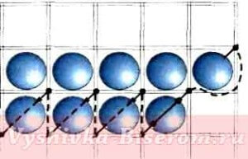
Как вышивать горизонтальными рядами
В нижнем левом углу канвы необходимо вывести нитку на лицевую сторону. С бисеринкой на нитке пройдите в правый угол сверху этой же клетки. Эту процедуру нужно провести дважды для первой бисеринки.
Далее следует сделать стежок по изначальной части вышивки и вывести нитку из левого угла снизу соседней клетки канвы. С бисеринкой на игле пройдите в верхний угол канвы справа.
Далее таким же образом пройдите до конца ряда.
Теперь пришло время перейти на следующий ряд. Для этого следует сделать стежок вниз по части, которая находится внутри. Вывод нитки на лицевую часть необходимо осуществить справа в верхнем углу клетки канвы, расположенной снизу.
Далее нужно набрать бисеринку и пройти в нижний угол той же клетки слева. Теперь нужно сделать стежок по изначальной части вышивки, направленный вверх, и вывести нитку из правого угла верхней части следующей клетки канвы. Дальнейшие бисеринки размещайте аналогично.
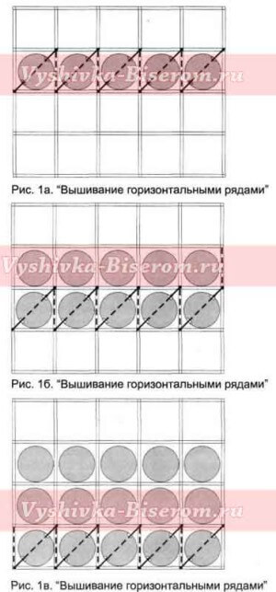
Схема вышивки горизонтальными рядами бисером
Переход к третьему ряду осуществляется с помощью стежка, направленного вниз, по изначальной части вышивки. Нить необходимо вывести на наружную сторону на нижней клетке канвы в левом углу снизу. Направление вышивки меняется от ряда к ряду.
Первый ряд – слева направо, второй, соответственно, справа налево и третий снова слева направо.
Помните, что бисеринки должны иметь максимально схожий угол наклона.
Если нужно перейти к ряду, расположенному не в соседней канве, а через одну или две клетки, нужно сделать стежок по изначальной стороне с последующим выводом нити на лицевую часть из верхнего угла с правой стороны определенной клетки канвы.
Далее следует набрать бисеринку и с ней перейти в левый угол этой клетки снизу.
Также существует вариант прерывания мотива вышивки. Проще говоря – пустое пространство. Перейти к нему нужно посредством соединительного стежка под наклоном. Если же конец стежка-соединителя приходиться на другой ряд, вывод нитки на основную сторону должен быть произведен в другом направлении.

Вертикальными рядами
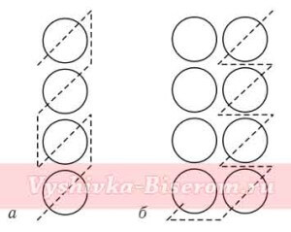
Схема вертикального ряда вышивки бисером

Здесь работа начинается в верхнем углу слева. Первый ряд вышивается сверху вниз, после чего следует вывод нитки на внешнюю сторону слева в нижнем углу необходимой канвы. Далее следует набрать бисеринку и пройти в правый угол клетки сверху.
Стежок следует делать на изначальной части в угол снизу справа на той же клетке канвы. Далее набираете бисеринку и проходите в угол слева снизу на следующей клетке.
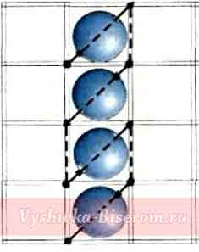
Фото вертикального ряда для вышивки
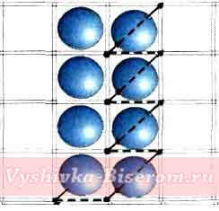
Схема вышивания бисером
Далее все действия аналогичны, но направление меняется. Второй ряд выполняется снизу вверх. После этого нить выводится на внешнюю сторону вышивки снизу в левом углу выбранной клетки.
Далее следует набрать бисеринку и пройти в верхний угол справа в той же клетке. Теперь стежок по изначальной части в нижний угол слева соседней клетки и так далее.
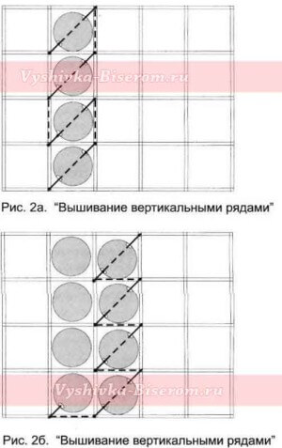
Схема вертикального ряда вышивки
Главное, о чем Вам всегда необходимо думать, это наклон бисеринок. Он должен быть максимально аналогичным для всех бисеринок.

Финальный штрих. Оформление
Процесс вышивки это только часть работы. Картину необходимо оформить соответствующим образом. Зачастую вышивку прикладывают к листу картона, подворачивая остатки канвы внутрь. Приклеенную к картону работу принято вставлять в рамку без стекла.

